Ястребцева Елена Михайловна
ГКС (к) ОУ «Среднеахтубинская специальная (коррекционная) общеобразовательная школа - интернат 8 вида»
Учитель начальных классов

Признаки поздней осени
Цели:
Уточнить и систематизировать знания учащихся о поздней осени.
Коррекция аналитико – синтетической деятельности учащихся на основе сравнения, умозаключения, классификации.
Воспитание культуры описательной речи.

Оборудование: картины осени, таблица, рисунки.
Ход урока
I. Организационный момент
Отчёт дежурных
Фронтальный опрос :
- какое сейчас время года?
- какое число?
- какой день недели?
- самое тёплое время года?
- самое холодное?
- самое грустное?
Учитель: Ребята, чему мы учимся на уроке развития речи?
- Развиваем свою речь, учимся правильно говорить.
II. Лексическое упражнение
Учитель: Давайте вместе подумаем и назовём слова противоположные по смыслу
-жарко (холодно)
- чистое небо (пасмурное)
-птицы прилетают (улетают)
-дождь идёт редко (часто)
-дни стали длиннее (короче)

Учитель: Ребята, признаки какого времени года вы сейчас назвали?
- Признаки осени.
Сегодня мы поговорим вот о чём. На доске шифр:

Расшифровка
Ььь
н
ь
з
д
п
е
я
с
о

Ученик у доски расшифровывает название темы и записывает на доске.
Учитель: открыли тетради и записали число и тему урока : Поздняя осень.
III. Введение в тему
Итак, тема урока : Поздняя осень.
Давайте определим признаки поздней осени .
- какие осенние месяцы знаете?
-какой первый, второй, третий.?
IV. Работа с картинками
На доске картинки ( 3 картины осени)
Учитель: Что изображено на картинках?
-На первой: листья только желтеют и начинают опадать.
-На второй :деревья уже жёлтые ,стаи птиц улетают, все деревья блистают в разноцветном уборе, т.е. золотая осень.
-На третьей : листья уже сухие, кусты и деревья унылые/
По мере описания на доске появляется таблица
валится
унылые
хмурое
мрачный

Учитель: Закройте на минутку глаза и оставляет картинку с изображением поздней осени.
И задаёт вопрос – что изменилось?
- Осталась картинка поздней осени.
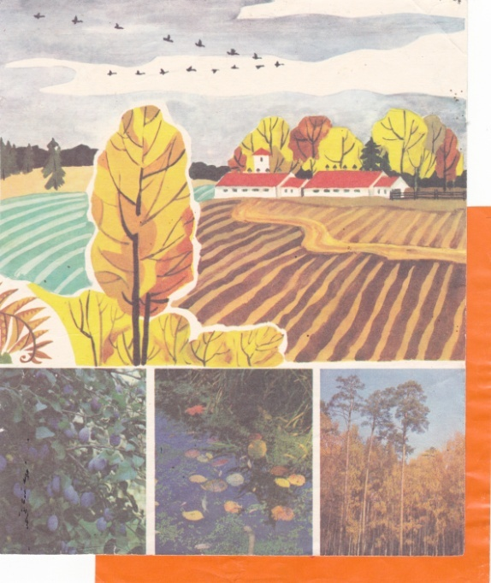
V. Физ.минутка
VI. Новая тема
Учитель: Назовите ещё раз признаки поздней осени.
-Как меняется жизнь животных с наступлением осени?
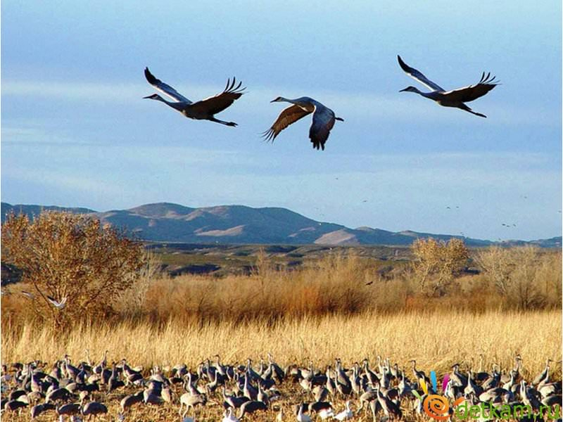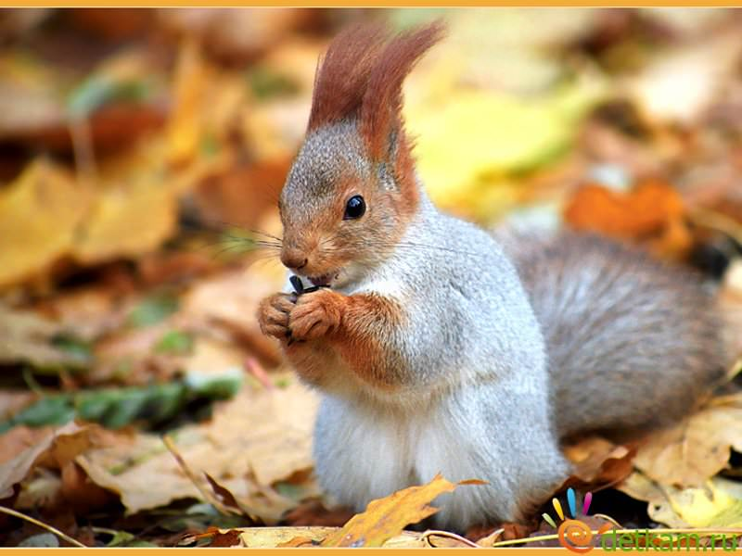

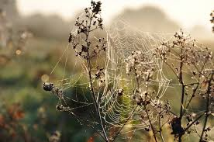
Ответы детей
А сейчас послушайте стихотворение о поздней осени, которое прочитает Грачёва Юля.
Собрались и полетели утки
В дальнюю дорогу.
Под корнями старой ели
Мастерит медведь берлогу.
Заяц в мех оделся белый
Стало зайчику тепло.
Носит белка целый месяц
Про запас грибы в дупло.
VII. Составление рассказа
Ребята, давайте по картинке составим небольшой рассказ, используя план
1 Какое время года?
2. Деревья.
3. Листья.
( На картине изображена поздняя осень. Лес кажется мрачным, потому что небо хмурое, серое. Солнце не блестит. Деревья стоят голые, унылые. Только на рябине остались гроздья ягод. Между деревьев шуршит ветер чш, чш, чшух. На землю валится последний осенний лист. Скоро наступит зима. )
Несколько учеников повторяют рассказ.
VIII. Развитие воображения
Работа в тетради(что можно нарисовать к этому рассказу в тетради? )
Рисование в тетради поздней осени
Выставка лучших работ
XI. Итог урока
Над какой темой работали?
Чему учились на уроке?

